ПАМЯТКА для РОДИТЕЛЕЙ
«Весёлая физкультура дома - вместе всей семьёй!»
(4-5 лет)
В каждом маленьком ребенке,
И в мальчишке, и в девчонке,
Есть по двести грамм взрывчатки
Или даже полкило.
Должен он скакать и прыгать,
Всё хватать, ногами дрыгать,
А иначе он взорвётся неизвестно от чего. 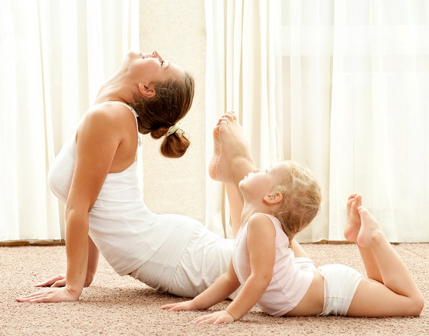

Уважаемые Родители!
Если ваши дети вам дороги, если вы хотите видеть их счастливыми, помогите им сохранить свое здоровье.
Постарайтесь сделать так, чтобы в вашей семье занятия физкультурой и спортом стали неотъемлемой частью совместного досуга.
Не ошибусь, если скажу, что родители дома часто отдают предпочтение организации спокойных занятий (рисование, чтение книг, просмотр телепередач, компьютерные игры). Многие взрослые не находят дома место для ребёнка, с его неуёмной энергией. Не каждый сможет дома разместить спортивный комплекс. Но весёлой физкультурой можно заниматься, не имея под рукой тренажеров.

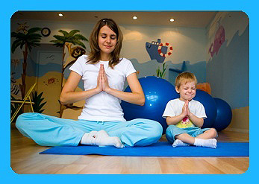

Знакомьтесь с зарядкой, которую можно сделать в паре с мамой, папой, братом, сестрой и даже с бабушкой и дедушкой.

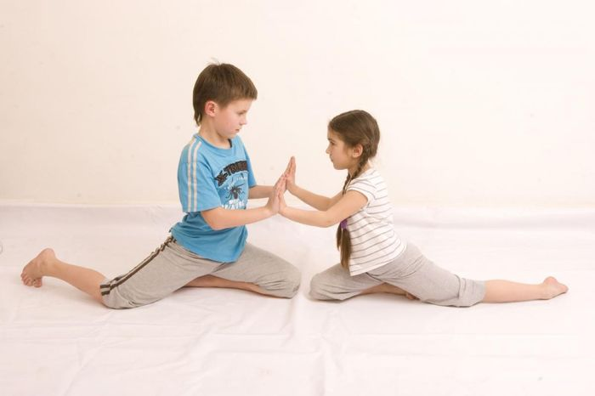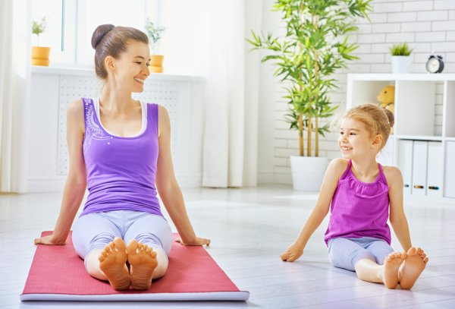
ПОТЯНУЛИСЬ
Исходное положение: стоя лицом друг другу на очень близком расстоянии, держимся за руки, ноги вместе. Подняться на носки, руки через стороны вверх – немного «потянуть» ребёнка. От пола ноги не отрывать.

ПОСМОТРИ В ОКОШКО
Исходное положение: стоя спиной друг другу на расстоянии шага, руки на поясе, ноги шире плеч. Наклониться вниз – увидеть лицо партнера. Ноги в коленях не сгибать.

ХОДУЛИ
Исходное положение: поставить ребёнка на свои ноги, развернув его спиной к себе, удерживать за руки. Прогуливаться по комнате, не спуская ребенка со своих ног. Поменяйте исходное положение – разверните ребёнка лицом к себе, походите в разных направлениях и разным способом: приставным шагом… экспериментируйте!

КАЧЕЛИ
Исходное положение: стоя лицом друг к другу на расстоянии шага, ноги вместе, держимся за руки. Поочередное приседание. Выполняем дружно (ждем пока партнер не встанет) и весело!

КАРУСЕЛЬ
Исходное положение: ребёнка развернуть спиной к себе. Приподнять ребёнка, обхватив его – покружить влево и вправо. Не переусердствуйте! Может закружиться голова. После упражнения подстрахуйте своего дитя.
ТЯНИ – ТОЛКАЙ
Исходное положение: сидя на полу спиной друг к другу. Ребёнок выполняет наклон вперед, взрослый наклон назад, укладываясь ему на спину. Дружно потолкались. Ноги в коленях желательно не сгибать.

ДОМИК
Исходное положение: лёжа на спине, соприкасаясь головами, держась за руки. Поднять прямые ноги вверх, коснуться носками ног партнера.
БРЁВНЫШКО
Исходное положение: лёжа на животе лицом друг к другу, взявшись за руки. Не размыкая рук, прокатываться вправо – влево. Делать упражнение одновременно.

«БУДЬТЕ ЗДОРОВЫ!»

